Национальный технический университет Украины
«Киевский политехнический институт»

Лабораторная работа №4
по теме «Разработка модели интерфейса пользователя»

Выполнил ст. 2 к. ФИВТ,
гр. ИВ-73, Шаршаков А.С.
Проверил Болдак А.А.

г. Киев, 2009
Задание
1. Вивчити принципи розробки ілюстрованого сценарію прецедента, принципи побудови UML-діаграм класів та послідовності передачі повідомлень.
2. Ознайомитись з поняттям граничних класів, та з їхнім використанням для побудови логічної моделі нітерфейсу користувача.
3. Ознайомитись з принципами дизайну інтерфейсу користувача.
4. Ознайомитись з елементами графічного інтерфейсу користувача з бібліотеки AWT.
5. Розробити ілюстровані сценарії прецедентів для програми візуалізації табличних даних у вигляді діаграми.
6. Розробити логічну модель графічного інтерфейсу користувача.
7. Розробити дизайн графічного інтерфейсу користувача з використанням елементів, що реалізовані в Java.
8. Скласти таблицю відповідності елементів дизацну Java класам з бібліотеки AWT.

Назначение:
Основное окно приложения используется пользователем для создания и редактирования линейных диаграмм.

Начальное описание потока событий роботы с построителем диаграмм:
1. Прецедент начинается, когда пользователь запускает приложение.
2. Пользователь может выполнить одно из следующих действий:
1. Создать новую диаграмму.
2. Открыть существующую.
3. Отредактировать диаграмму.
4. Сохранить диаграмму.
5. Сохранить новую версию диаграммы.
3. Прецедент заканчивается, когда пользователь завершает работу с приложением.

Разработка ориентиров:
1. Прецедент начинается, когда пользователь запускает приложение.
2. Пользователь может выполнить одно из следующих действий:
1. Создать новую диаграмму. [Пользователь должен иметь возможность видеть список ранее открытых диаграмм.]
2. Открыть существующую. [Пользователь должен иметь возможность открыть ранее созданные диаграммы.]
3. Отредактировать диаграмму. [Пользователь должен иметь возможность добавить новые элементы в диаграмму, изменить и удалить существующие элементы.]
4. Сохранить диаграмму. [Пользователь должен иметь возможность сохранить созданную диаграмму.]
5. Сохранить новую версию диаграммы. [Пользователь должен иметь возможность сохранить диаграмму под другим именем.]

Разработка атрибутов:
1. Прецедент начинается, когда пользователь запускает приложение.
2. Пользователь может выполнить одно из следующих действий:
1. Создать новую диаграмму. {Путь к файлу содержит в среднем до 50 символов.}
2. Открыть существующую. {Пользователю должны быть представлены файлы только с расширением .csv.}
3. Отредактировать диаграмму.
4. Сохранить диаграмму. {Сохранение диаграммы происходит только с расширением .csv.}
5. Сохранить новую версию диаграммы. {По умолчанию пользователю предлагается имя копии в виде <текущее название>_bak.}
Разработка интенсивности использования:
1. Прецедент начинается, когда пользователь запускает приложение.
2. Пользователь может выполнить одно из следующих действий:
1. Создать новую диаграмму. (Выполняется больше чем в 75 % случаев.)
2. Открыть существующую. (Выполняется больше чем в 75 % случаев.)
3. Отредактировать диаграмму. (Выполняется больше чем в 95 % случаев.)
4. Сохранить диаграмму. (Выполняется больше чем в 60 % случаев.)
5. Сохранить новую версию диаграммы. (Выполняется менее чем в 25 % случаев.)

Результирующие описание потока событий примера:
1. Прецедент начинается, когда пользователь запускает приложение.
2. Пользователь может выполнить одно из следующих действий:
1. Создать новую диаграмму. [Пользователь должен иметь возможность видеть список ранее открытых диаграмм.]{Путь к файлу содержит в среднем до 50 символов.} (Выполняется больше чем в 75 % случаев.)
2. Открыть существующую. [Пользователь должен иметь возможность открыть ранее созданные диаграммы.]{Пользователю должны быть представлены файлы только с расширением .csv.}(Выполняется больше чем в 75 % случаев.)
3. Отредактировать диаграмму. [Пользователь должен иметь возможность добавить новые элементы в диаграмму, изменить и удалить существующие элементы.] (Выполняется больше чем в 95 % случаев.)
4. Сохранить диаграмму. [Пользователь должен иметь возможность сохранить созданную диаграмму.]{Сохранение диаграммы происходит только с расширением .csv.}(Выполняется больше чем в 60 % случаев.)
5. Сохранить новую версию диаграммы. [Пользователь должен иметь возможность сохранить диаграмму под другим именем.]{По умолчанию пользователю предлагается имя копии в виде <текущее название>_bak.}(Выполняется менее чем в 25 % случаев.)
3. Прецедент заканчивается, когда пользователь завершает работу с приложением.

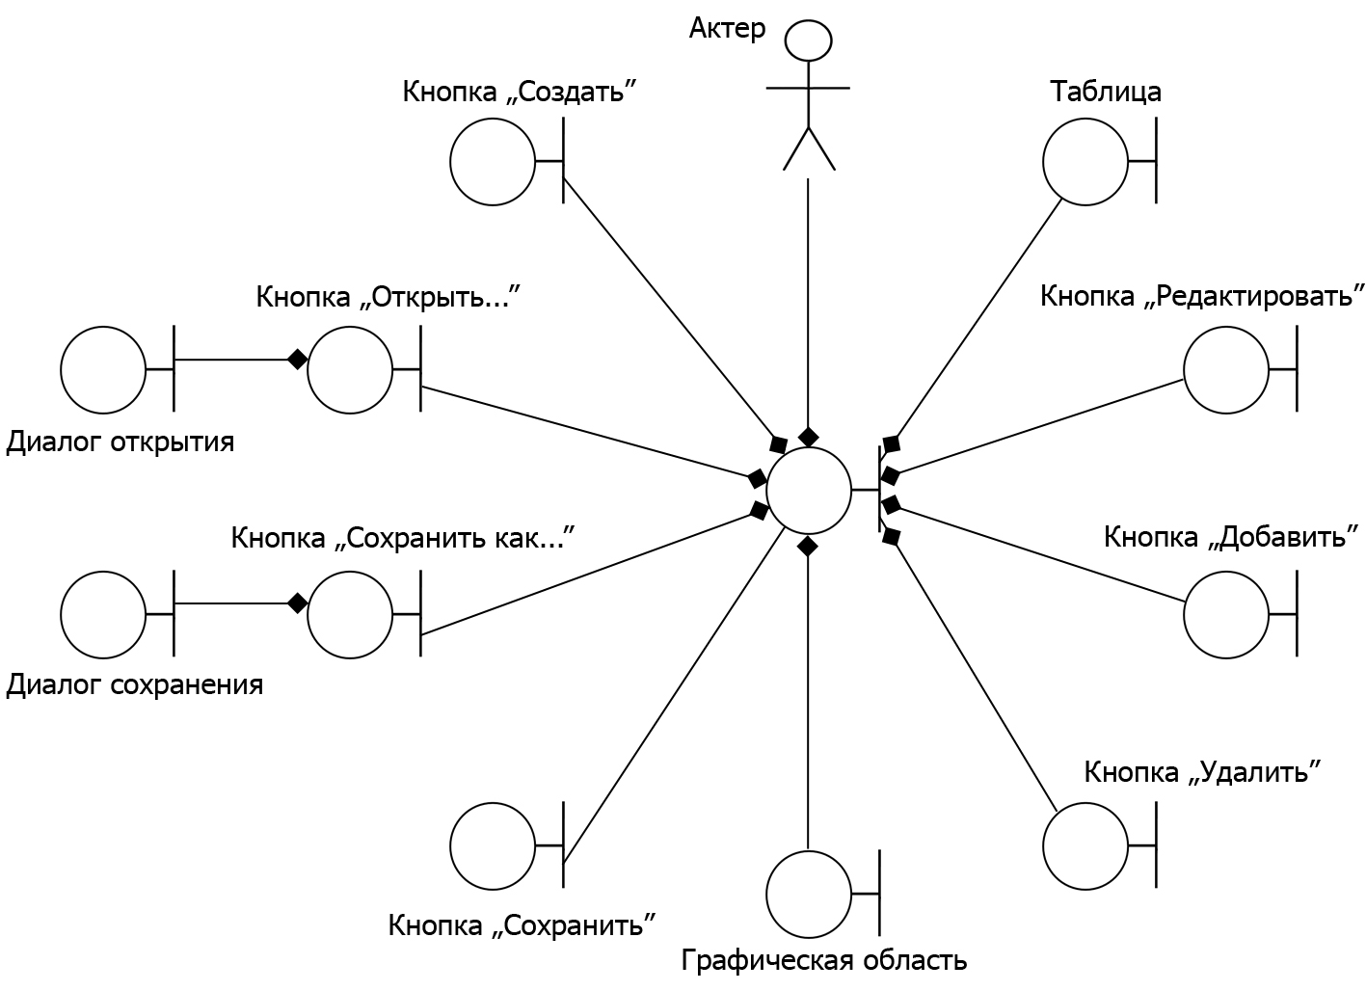
Диаграммы граничных классов:

Дополнение описания иллюстрированного сценария объектами диаграмм.
1. Прецедент начинается, когда пользователь запускает приложение.”
2. Пользователь может выполнить одно из следующих действий:
1. Создать новую диаграмму. [Пользователь должен иметь возможность видеть список ранее открытых диаграмм.]{Путь к файлу содержит в среднем до 50 символов.} (Выполняется больше чем в 75 % случаев.)”Кнопка Создать”
2. Открыть существующую. [Пользователь должен иметь возможность открыть ранее созданные диаграммы.]{Пользователю должны быть представлены файлы только с расширением .csv.}(Выполняется больше чем в 75 % случаев.)”Кнопка Открыть...”
3. Отредактировать диаграмму. [Пользователь должен иметь возможность добавить новые элементы в диаграмму, изменить и удалить существующие элементы.] (Выполняется больше чем в 95 % случаев.)”Кнопка Редактировать” ”Кнопка Добавить” ”Кнопка Удалить”
4. Сохранить диаграмму. [Пользователь должен иметь возможность сохранить созданную диаграмму.]{Сохранение диаграммы происходит только с расширением .csv.}(Выполняется больше чем в 60 % случаев.)”Кнопка Сохранить”
5. Сохранить новую версию диаграммы. [Пользователь должен иметь возможность сохранить диаграмму под другим именем.]{По умолчанию пользователю предлагается имя копии в виде <текущее название>_bak.}(Выполняется менее чем в 25 % случаев.) ”Кнопка Сохранить как...”
3. Прецедент заканчивается, когда пользователь завершает работу с приложением.

Приблизительное геометрическое расположение компонентов приложения на экране.
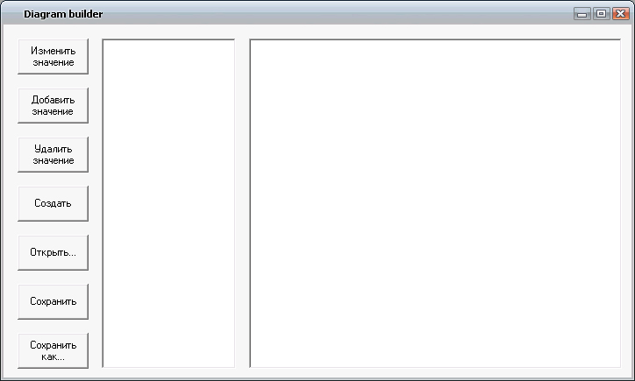

Таблица соответствия элементов дизайна и классов из библиотеки AWT.

Кнопка Открыть | java.awt.Button
Кнопка Создать | java.awt.Button
Кнопка Сохранить как… | java.awt.Button
Кнопка Сохранить | java.awt.Button
Графическая область | java.awt.Canvas
Таблица | java.swing.JTable
Диалог открытия | java.awt.FileDialog
Диалог сохранения | java.awt.FileDialog
Добавить | java.awt.Button
Редактировать | java.awt.Button
Удалить | java.awt.Button

